Les règles de barre et de route sont référencées dans le RIPAM, le Règlement International pour Prévenir des Abordages en Mer.

Deux navires sont en risque d’abordage si le gisement (angle entre l’axe du navire et le point observé) entre deux navires à trois intervalles de temps différents est constant :
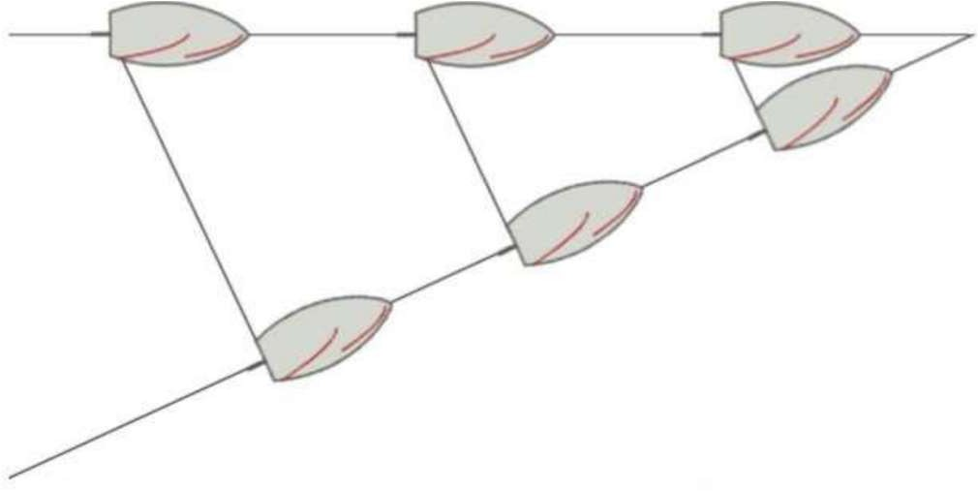

Hiérarchie des privilèges :

Navire non maître de sa manœuvre | En raison de circonstances exceptionnelles il  n’est plus en mesure de manœuvrer (navire qui a cassé son safran…).
Navire à capacité de manœuvre  restreinte | La nature de ses travaux l’empêche de  manœuvrer (un navire en action de dragage…).
Navire handicapé par son tirant d’eau | La hauteur d’eau empêche les navires de bien manœuvrer (navire dans un chenal avec une  faible profondeur d’eau…).
Navire en action de pêche | Un navire qui a déployé ses outils de pêche (un  chalutier en train de pêcher…).
Voilier | Navire qui avance à la voile.
Navire au moteur | Navire qui avance au moteur.

Attention un voilier qui avance à la voile et au moteur et considéré comme un bateau à moteur. De même un chalutier qui n’est pas en train de pêcher n’est pas considéré comme un navire en action de pêche, il alors un navire au moteur.

Rencontre entre deux bateaux à moteur :

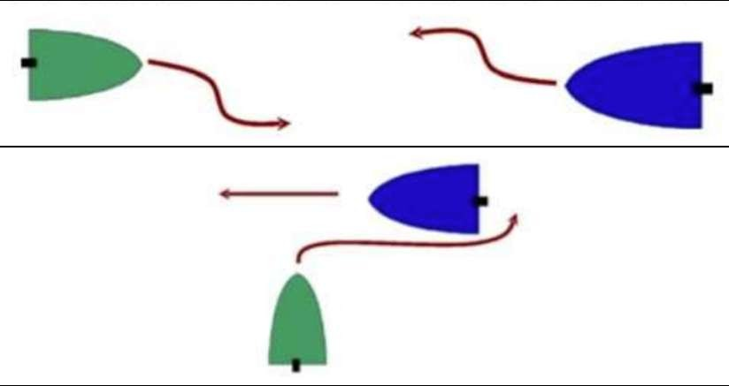
Routes opposées : chacun va à droite
Routes convergentes : priorité à droite

Rencontre entre deux voiliers :

Recevant le vent sur un bord différent :
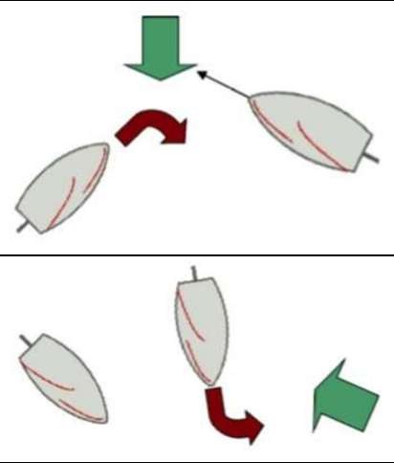
priorité au voilier tribord amures.
Recevant le vent sur le même bord : priorité au voilier remontant le plus au vent.

Rattrapant, rattrapé : si le rattrapant est dans le 135° arrière du rattrapé. C’est le rattrapé qui a la priorité.
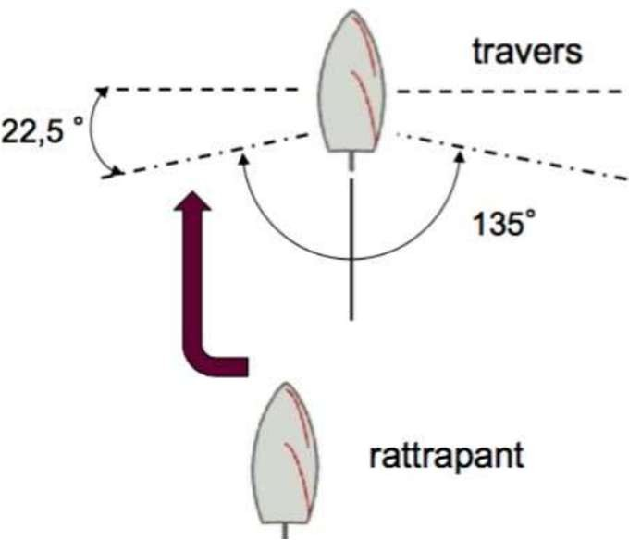
Dans un chenal portuaire, il faut tenir sa droite, la vitesse limite est de 5nds.

